Formulari Nr. 3

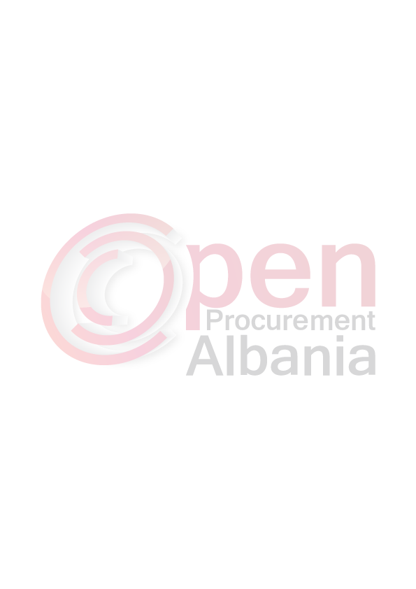
FTESË PËR OFERTË

Emri dhe adresa e autoritetit kontraktor
Emri : Bashkia Maliq
Adresa Maliq
Tel/0693272003
E-mail financa.maliq@yahoo.com
Faqja e Internetit___________________________________________

Autoriteti kontraktor do të zhvillojë procedurën e prokurimit me vlerë të vogël me fond limit: : 242,836 (Dyqindedyzetedymije e teteqindetridhjeteegjashte ) leke pa tvsh
me objekt: Projekt zbatimi : “Kembe mbajtese ura Orman”

Data e zhvillimit do të jetë 10.05.2016,ora 15:45 në adresën www.app.gov.al

Jeni të lutur të paraqisni ofertën tuaj për këtë objekt prokurimi me këto të dhëna (specifikimet teknike të mallit/shërbimit/punës):

Objekti: Projekt zbatimi : “Kembe mbajtese ura Orman”
Operatori ekonomik i renditur i pari, përpara se të shpallet fitues, duhet të dorëzojë pranë autoritetit kontraktor (në rastet kur kërkohet), dokumentet si më poshtë:

-Ekstraktin e Regjistrit Tregtar për të Dhënat e Subjektit, Ekstraktin mbi Historikun e Subjektit, të lëshuara nga Qendra Kombëtare e Regjistrimit jo më parë se tre muaj nga dita e hapjes së ofertës.

-Operatori duhet te paraqese kopjen e noterizuar te liçenses per projektim objekti per kategorite e meposhteme:
7 b; 9 d

Operatori ekonomik i shpallur fitues duhet te dorezoje:
Vertetim Banke ne llogarine e subjektit tregtar i cili te permbaje
-Nr.Llogarie
- IBAN
Operatori ekonomik i renditur i pari duhet te paraqitet prane Autoritetit Kontraktor brenda 24 oreve nga shpallja e Klasifikimit.

Afati i kryerjes se shërbimit do të jetë 15 dite nga lidhja e kontrates.
Operatori ekonomik duhet te sjelle 2 kopje te projektit dhe 1 CD.

Në ofertën e tij, ofertuesit duhet të paraqesë të dhënat e plota të personit të kontaktit.

TITULLARI I AUTORITETIT KONTRAKTOR /OSE PERSONI I AUTORIZUAR PREJ TIJ

GEZIM TOPÇIU

_____________________________
(emri, mbiemri, firma, vula)

